Муниципальный творческий фотоконкурс «Моя семья»
В июне 2017 года завершился муниципальный творческий фотоконкурс «Моя семья». Конкурс проведён в целях возрождения семейных традиций и укрепления связей между поколениями, повышения престижа семейного образа жизни, роли отцовства и материнства, развития социальной активности семей. Участниками конкурса стали семьи, воспитывающие детей, являющихся воспитанниками дошкольной организации района. Были предложены три номинации – «Разноцветное настроение», «Это я» и «А вы тут были?». На фотографии должны были быть представлены всевозможные формы совместно проведённого досуга детей и родителей. Предлагалось творчески подойти к оформлению рамки, используя различные декоративно-прикладные техники: квилинг, печворк, природные материалы и др. К каждой фотографии прилагалось краткое описание: место, время и при каких обстоятельствах была сделана фотография. Работ поступило много, интересных, с оригинальным оформлением.

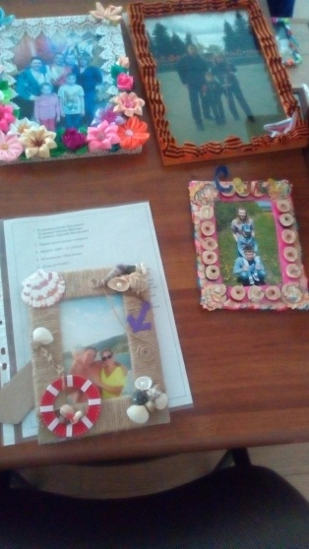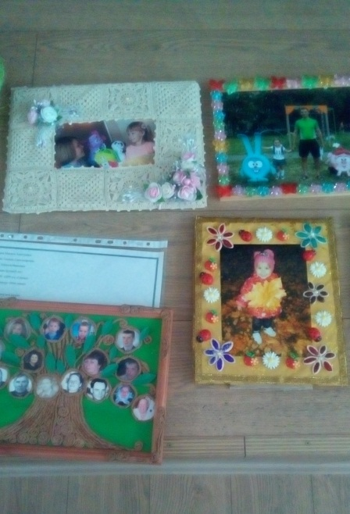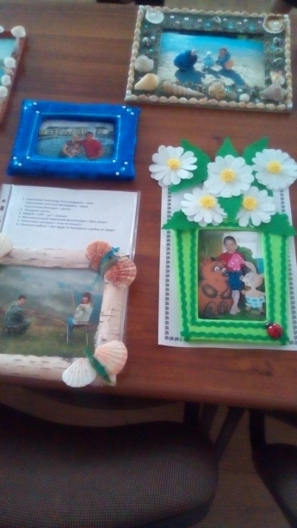
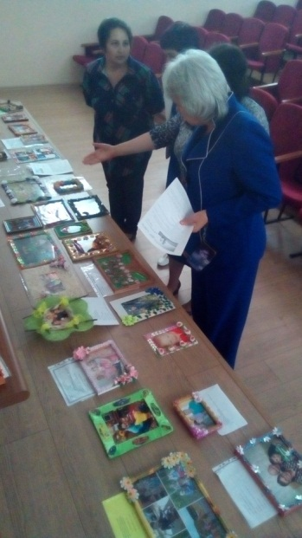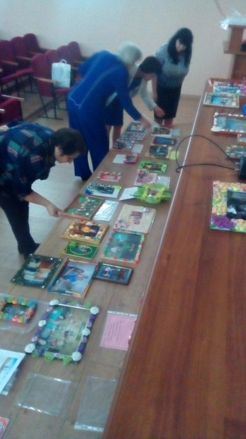У жюри конкурса была ответственная задача – выбрать призовые работы.

Итоги конкурса подведены.
В номинации конкурса «Разноцветное настроение»:
I место – Шувалова Марина, воспитанница муниципального бюджетного дошкольного образовательного учреждения «Детский сад комбинированного вида «Ягодка», Шувалова Екатерина Анатольевна
-Фадеев Владислав, воспитанник муниципального бюджетного дошкольного образовательного учреждения «Детский сад комбинированного вида «Алёнушка», Фадеев Владимир, Фадеев Владимир Васильевич
II место – Суняева Татьяна, Суняева Кира, воспитанницы муниципального бюджетного дошкольного образовательного учреждения «Детский сад комбинированного вида «Солнышко», Суняевы Оксана Александровна и Сергей Васильевич
-Будагян Михаил, воспитанник бюджетного дошкольного образовательного учреждения «Детский сад комбинированного вида «Аленький цветочек», Будагян Ольга, Ахверян Ануш Арменовна, Будагян Сергей Рафикович
III место – Клинская Александра, воспитанница муниципального бюджетного дошкольного образовательного учреждения «Детский сад комбинированного вида «Аленький цветочек», Клинская Мария Александровна, Клинский Алексей Александрович
- Бушуева Анастасия, воспитанница муниципального бюджетного дошкольного образовательного учреждения «Детский сад комбинированного вида «Колокольчик», Бушуева Екатерина, Бушуева Ирина Николаевна, Бушуев Александр Вячеславович
-Зайцева Елена, воспитанница муниципального бюджетного дошкольного образовательного учреждения «Детский сад комбинированного вида «Звёздочка»
В номинации конкурса «Это я»:
I место – Старостины Евгений, Александр - воспитанники муниципального бюджетного дошкольного образовательного учреждения «Центр развития ребёнка – детский сад «Сказка», Старостины Алексей, Ирина Валерьевна и Евгений Алексеевич
- Барсуков Андрей, воспитанник муниципального бюджетного дошкольного образовательного учреждения «Детский сад комбинированного вида «Колокольчик», Барсукова Марина Геннадьевна, Барсуков Евгений Викторович
II место – Жалилова София, воспитанница муниципального бюджетного дошкольного образовательного учреждения «Центр развития ребёнка – детский сад «Сказка», Жалилова Алина, Жалилова Мария Владимировна
-Баранов Максим, воспитанник муниципального бюджетного дошкольного образовательного учреждения «Центр развития ребёнка – детский сад «Сказка», Барановы Дарья, Ирина Николаевна и Сергей Николаевич
- Курникова Кира, воспитанница муниципального бюджетного дошкольного образовательного учреждения «Центр развития ребёнка - детский сад «Сказка», Курникова Ольга Павловна
III место – Шилкина Евгения, воспитанница муниципального бюджетного дошкольного образовательного учреждения «Детский сад комбинированного вида «Звёздочка»
- Саушкина Алена, воспитанница муниципального бюджетного дошкольного образовательного учреждения «Детский сад комбинированного вида «Аленький цветочек», Саушкин Антон Александрович
В номинации «А вы тут были?»
I место – Кудрявкин Арсений, воспитанник муниципального бюджетного дошкольного образовательного учреждения «Центр развития ребёнка – детский сад «Сказка», Кудрявкина Юлия Николаевна, Кудрявкин Михаил Иванович
-Арискина Ангелина, воспитанница муниципального бюджетного дошкольного образовательного учреждения «Детский сад комбинированного вида «Аленький цветочек», Арискина Ольга Григорьевна, Арискин Станислав Николаевич
II место – Стенькина Анна, воспитанница муниципального бюджетного дошкольного образовательного учреждения «Детский сад комбинированного вида «Красная шапочка», Стенькин Михаил, Стенькина Елена Владимировна, Стенькин Александр Геннадьевич
- Антипова Александра, воспитанница муниципального бюджетного дошкольного образовательного учреждения «Детский сад комбинированного вида «Ягодка»
- Шулубина Виктория, воспитанница муниципального бюджетного дошкольного образовательного учреждения «Детский сад комбинированного вида «Красная шапочка», Шулубины Диана Валерьевна, Николай Николаевич
III место –Глистенкина Виктория, воспитанница муниципального бюджетного дошкольного образовательного учреждения «Центр развития ребёнка – детский сад «Сказка», Глистенкова Светлана Викторовна, Глистенков Александр Александрович
-Ваняйкин Никита, воспитанник муниципального бюджетного дошкольного образовательного учреждения «Детский сад комбинированного вида «Аленький цветочек», Ваняйкин Арсений, Ирина Викторовна и Александр Сергеевич Ваняйкины
-Полякова Варвара, воспитанница муниципального бюджетного дошкольного образовательного учреждения «Детский сад комбинированного вида «Аленький цветочек», Поляков Михаил, Полякова Анна Владимировна и Поляков Алексей Александрович
.

Поздравляем!

